El **aparato respiratorio** o **sistema respiratorio** es el encargado de captar el [oxígeno](https://es.wikipedia.org/wiki/Ox%C3%ADgeno) (O2) del [aire](https://es.wikipedia.org/wiki/Aire) e introducirlo en la sangre y expulsar del cuerpo el [dióxido de carbono](https://es.wikipedia.org/wiki/Di%C3%B3xido_de_carbono) (CO2) ―que es un desecho de la sangre y subproducto del [anabolismo](https://es.wikipedia.org/wiki/Anabolismo) celular―.[1](https://es.wikipedia.org/wiki/Aparato_respiratorio#cite_note-1)

En [humanos](https://es.wikipedia.org/wiki/Homo_sapiens) y otros [mamíferos](https://es.wikipedia.org/wiki/Mammalia), el sistema respiratorio consiste en vías respiratorias, pulmones y músculos respiratorios que median en el movimiento del aire tanto dentro como fuera del cuerpo humano.

El aparato respiratorio incluye [fosas nasales](https://es.wikipedia.org/wiki/Fosas_nasales) (usadas para ingresar el aire al cuerpo), tubos (como la [tráquea](https://es.wikipedia.org/wiki/Tr%C3%A1quea) y los [bronquios](https://es.wikipedia.org/wiki/Bronquio)), los dos [pulmones](https://es.wikipedia.org/wiki/Pulmones) (donde ocurre el [intercambio gaseoso](https://es.wikipedia.org/wiki/Hematosis)).

El intercambio de gases es el intercambio de oxígeno y dióxido de carbono, del ser vivo con el medio. Dentro del sistema alveolar de los pulmones, las [moléculas](https://es.wikipedia.org/wiki/Mol%C3%A9cula) de oxígeno y dióxido de carbono se intercambian pasivamente, por [difusión](https://es.wikipedia.org/wiki/Difusi%C3%B3n_(f%C3%ADsica)), entre el entorno gaseoso y la sangre. Así, el sistema respiratorio facilita la oxigenación con la remoción contaminante del dióxido de carbono y otros gases que son desechos del metabolismo y de la circulación.

El sistema respiratorio también ayuda a mantener el balance entre [ácidos](https://es.wikipedia.org/wiki/%C3%81cido) y [bases](https://es.wikipedia.org/wiki/Base_(qu%C3%ADmica)) en el cuerpo a través de la eficiente eliminación de dióxido de carbono de la sangre.

El [diafragma](https://es.wikipedia.org/wiki/Diafragma_(anatom%C3%ADa)), como todo músculo, puede contraerse y relajarse. En la inhalación, el diafragma se contrae y se allana, y la cavidad torácica se amplía. Esta contracción crea un vacío que succiona el aire hacia los pulmones (inhalación). En la exhalación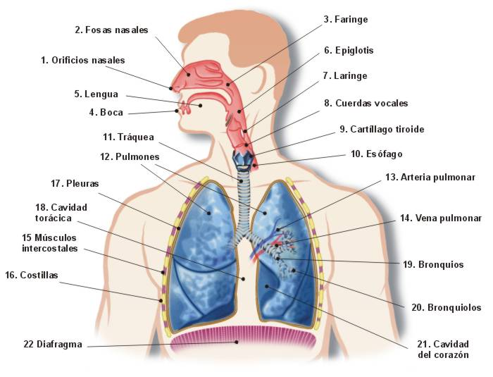, el diafragma se relaja y el aire es expulsado de los pulmones.

